附件1：
参会回执

姓 名 |  | 性别 |  |  | 是否参会
单 位
地址/邮编
联系电话 | 座机: 手机: |  |  |  | 电子邮件
房间预订 | 标准间 550元/间/天  一人单住  二人合住  |  |  | 希望合住人姓名： |  |  | 入住时间：  离开时间：
如有特殊要求请注明
备注：
- 请于6月24日前发送至zhaoying@imm.ac.cn，否则不能保证有房间住宿；
- 不能参会者也请邮件告知，本人不能到会请勿派人代替；
- 会议不提供7月4日前住房。

附件2：酒店地图及乘车路线
乘车路线：
北京站：乘坐地铁2号线，在雍和宫站下车，站内换乘地铁5号线，在大屯路东站下车（B口出），乘坐569路至终点站北京会议中心站下车。北京站乘出租车到会议中心约40元（打车费用仅供参考，未考虑等候时间堵车等因素）。
北京南站：乘坐地铁4号线，在宣武门站下车，站内换乘地铁2号线，在崇文门站下车，站内换乘地铁5号线，在大屯路东站下车（B口出），乘坐569路至终点站北京会议中心站下车。北京南站乘出租车到会议中心约60元（打车费用仅供参考，未考虑等候时间堵车等因素）。
北京西站：乘坐 301路(或 67路, 673路, 特2路, 54路, 9路, 83路), 在 长椿街路口东站 下车，乘坐地铁2号线，在崇文门站下车，站内换乘地铁5号线，在大屯路东站下车（B口出），乘坐569路至终点站北京会议中心站下车。北京西站乘出租车到会议中心约60元（打车费用仅供参考，未考虑等候时间堵车等因素）。
北京首都国际机场：乘坐机场专线至东直门站，乘坐地铁2号线，在雍和宫站下车，站内换承地铁5号线，在大屯路东站下车（B口出），乘坐569路至终点站北京会议中心站下车。机场乘出租车到会议中心约50元（打车费用仅供参考，未考虑等候时间堵车等因素）。
自驾车：请根据下方路线示意图驾车前往，北京会议中心北门离九号楼（报到地点）较近，会议中心提供免费车位。
北京会议中心路线示意图：
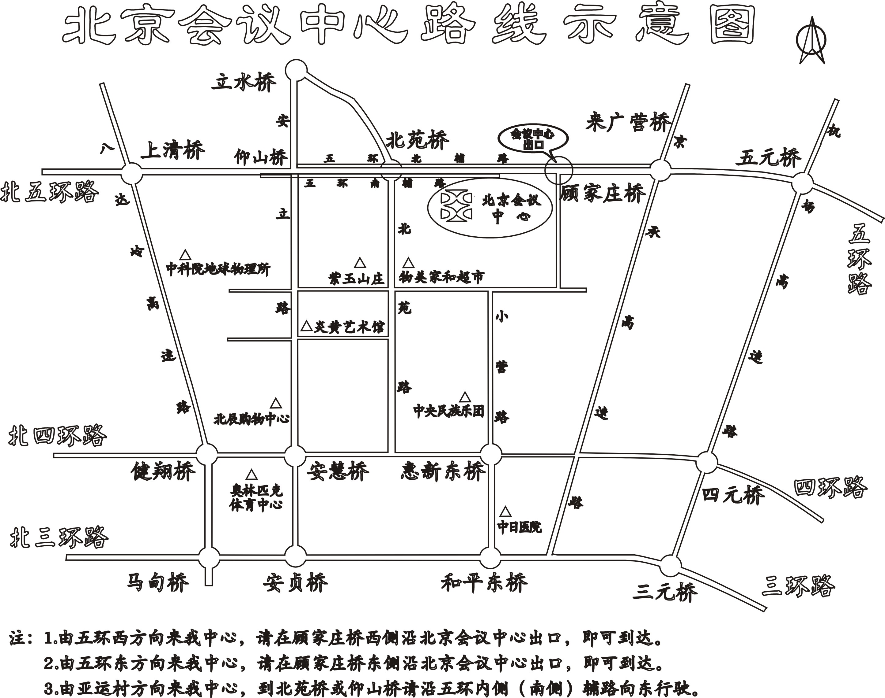
北京会议中心平面图：
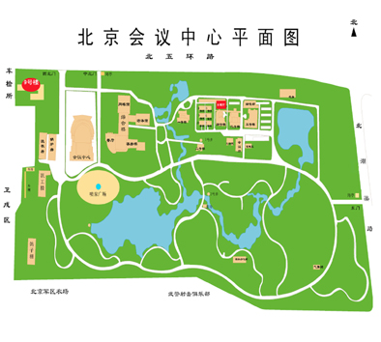
北京地铁线路图：
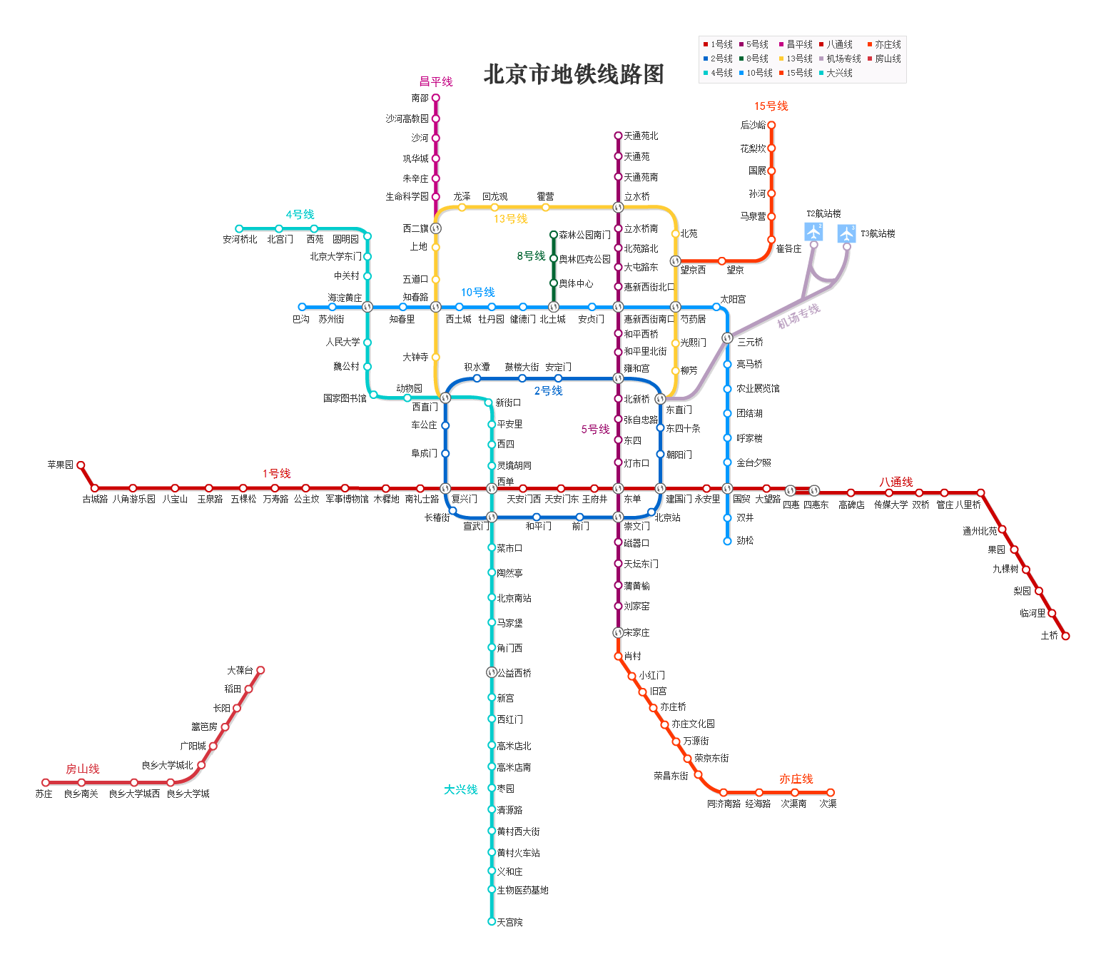
附件3：
中国药理学会办公室联系方式：
联系人：穆鑫 赵颖 赵小丹
地址：北京市宣武区先农坛街1号 中国药理学会办公室 邮编：100050
电话：010-63165211
电子信箱：muxin@imm.ac.cn；zhaoying@imm.ac.cn; zhxd@imm.ac.cn.
网址： http://www.cnphars.org

